Задания из файла выполняются в одном проекте, где номер задания можно выбрать путем ввода номера в консоли, например: "mpiexec -n 4 mpiconsole.exe 15". Так, в методе main инициализируется MPI и значения rank и size заносятся в соответствующие переменные для дальнейшей работы с программой. Выбор метода осуществляется оператором switch и переменной task, получаемой значение из консоли. Выбранное приложение выполняется согласно поставленной инструкции и производится выход из среды MPI, где программа завершает свое выполнение.

Код метода main

int main(int argc, char* argv[]) {

SetConsoleCP(1251);

SetConsoleOutputCP(1251);

int rank, size;

MPI_Init(&argc, &argv);

MPI_Comm_rank(MPI_COMM_WORLD, &rank);

MPI_Comm_size(MPI_COMM_WORLD, &size);

if (argc > 1) {

int task = atoi(argv[1]);

switch (task) {

case 15:

task15(rank, size);

break;

case 16:

task16(rank, size);

break;

case 17:

task17(rank, size);

break;

case 18:

task18(rank, size);

break;

case 19:

task19(rank, size);

break;

case 20:

task20(rank, size);

break;

case 21:

task21(rank, size);

break;

case 22:

task22(rank, size);

break;

case 23:

task23(rank, size);

break;

case 24:

task24(rank, size);

break;

case 25:

task25(rank, size);

break;

case 26:

task26(rank, size);

break;

case 27:

task27(rank, size);

break;

case 28:

task28(rank, size);

break;

case 29:

task29(rank, size);

break;

case 30:

task30(rank, size);

break;

case 31:

task31(rank, size, 3);

break;

case 32:

task32(rank, size);

break;

default:

std::cerr << "Неверный номер.\n";

break;

}

}

MPI_Finalize();

return 0;

}

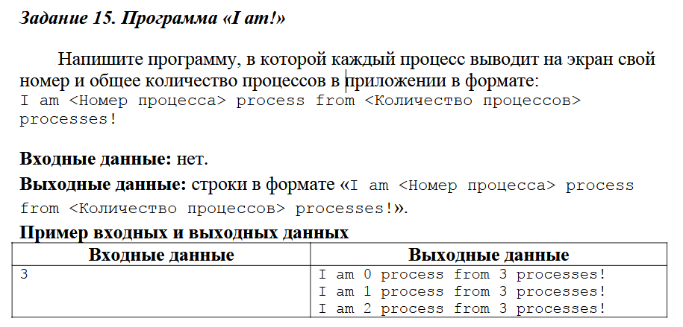

**Листинг:**

void task15(int rank, int size) {

printf("I am %d process from %d processes!\n", rank, size);

}

**Выполнение:**

mpiexec -n 4 mpiconsole.exe 15

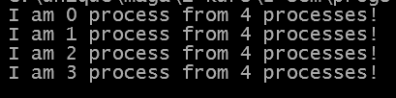

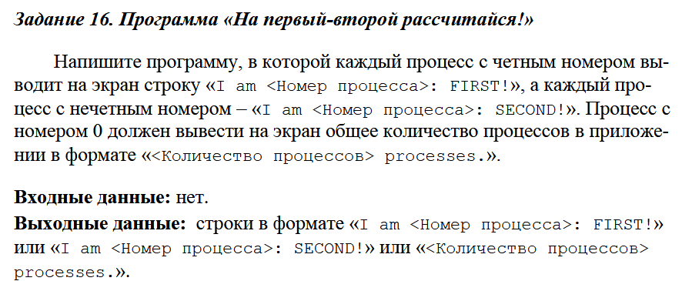

**Листинг:**

void task16(int rank, int size) {

if (rank == 0)

printf("%d processes!\n", size);

else

{

if (rank % 2 == 0)

printf("I am %d: FIRST!\n", rank);

else

printf("I am %d: SECOND!\n", rank);

}

}

**Выполнение:**

mpiexec -n 4 mpiconsole.exe 16

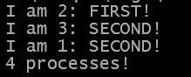

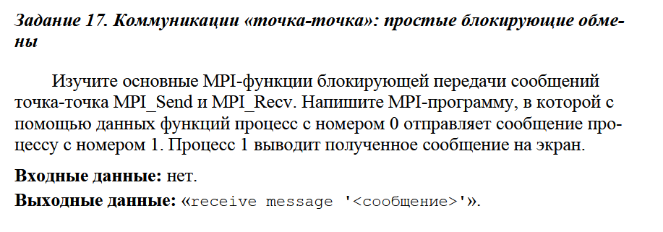

**Листинг:**

void task17(int rank, int size) {

if (rank == 0) {

int message = 12;

MPI_Send(&message, 1, MPI_INT, 1, 5, MPI_COMM_WORLD);

}

else {

MPI_Status status;

int message;

MPI_Recv(&message, 1, MPI_INT, MPI_ANY_SOURCE, MPI_ANY_TAG, MPI_COMM_WORLD, &status);

printf("receive message '%d'\n", message);

}

}

**Выполнение:**

mpiexec -n 2 mpiconsole.exe 17



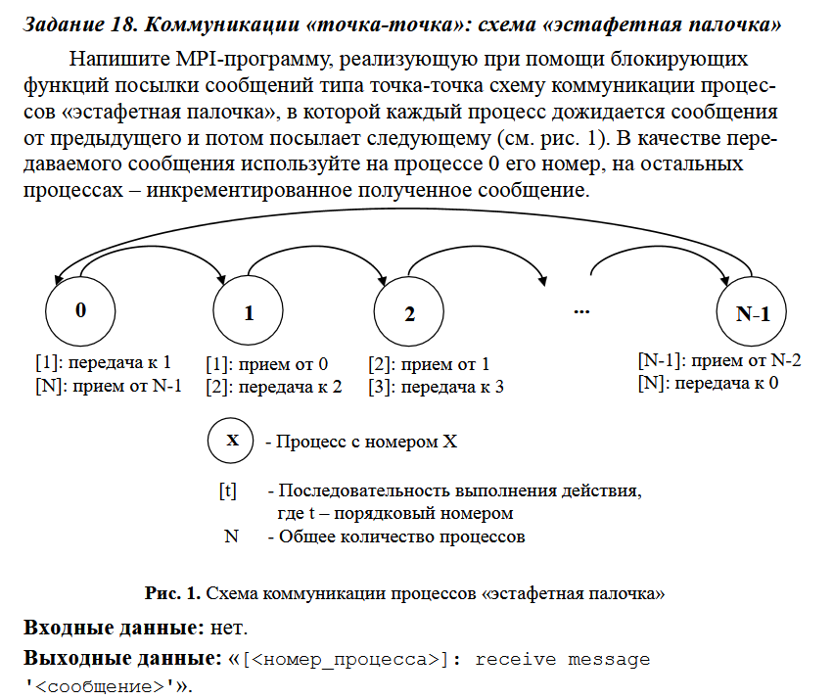

**Листинг:**

void task18(int rank, int size) {

if (rank == 0) {

MPI_Status status;

int procmessage = 0;

MPI_Ssend(&procmessage, 1, MPI_INT, 1, 5, MPI_COMM_WORLD);

MPI_Recv(&procmessage, 1, MPI_INT, MPI_ANY_SOURCE, MPI_ANY_TAG, MPI_COMM_WORLD, &status);

printf("[%d]: receive message '%d'\n", rank, procmessage);

}

else {

MPI_Status status;

int procmessage;

MPI_Recv(&procmessage, 1, MPI_INT, MPI_ANY_SOURCE, MPI_ANY_TAG, MPI_COMM_WORLD, &status);

printf("[%d]: receive message '%d'\n", rank, procmessage);

procmessage++;

if (rank == size - 1) {

MPI_Ssend(&procmessage, 1, MPI_INT, 0, 5, MPI_COMM_WORLD);

}

else {

MPI_Ssend(&procmessage, 1, MPI_INT, procmessage + 1, 5, MPI_COMM_WORLD);

}

}

}

**Выполнение:**

mpiexec -n 4 mpiconsole.exe 18

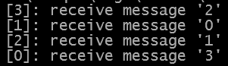

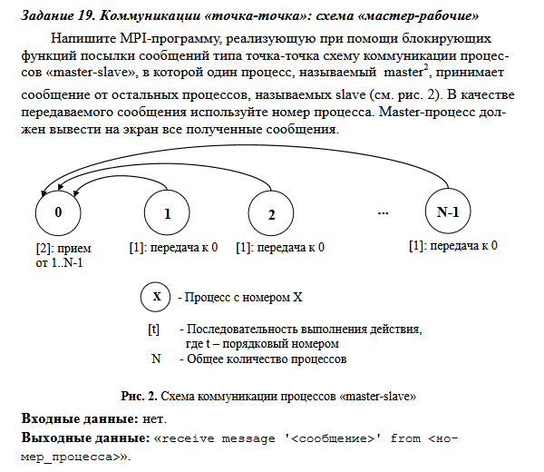

**Листинг:**

void task19(int rank, int size) {

if (rank == 0) {

MPI_Status status;

int procmessage;

for(int i = 1; i < size; i++) {

MPI_Recv(&procmessage, 1, MPI_INT, MPI_ANY_SOURCE, MPI_ANY_TAG, MPI_COMM_WORLD, &status);

printf("receive message '%d'\n", procmessage);

}

}

else {

MPI_Send(&rank, 1, MPI_INT, 0, rank, MPI_COMM_WORLD);

}

}

**Выполнение:**

mpiexec -n 4 mpiconsole.exe 19

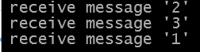

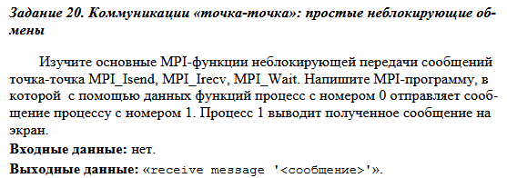

**Листинг:**

void task20(int rank, int size) {

if (rank == 0) {

MPI_Request send_request;

MPI_Status status;

int message = 12;

MPI_Isend(&message, 1, MPI_INT, 1, 0, MPI_COMM_WORLD, &send_request);

}

else {

int message;

MPI_Status status;

MPI_Request recv_request;

MPI_Irecv(&message, 1, MPI_INT, 0, 0, MPI_COMM_WORLD, &recv_request);

MPI_Wait(&recv_request, &status);

printf("receive message '%d'\n", message);

}

}

**Выполнение:**

mpiexec -n 2 mpiconsole.exe 20



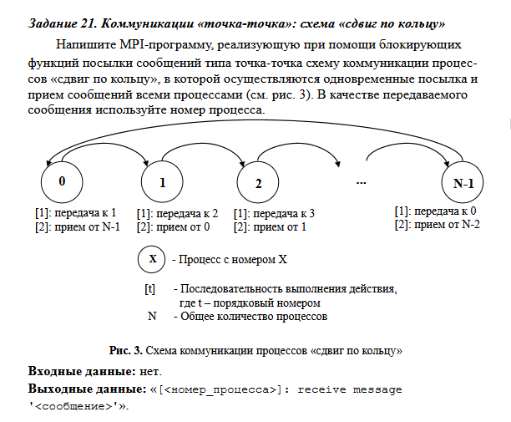

**Листинг:**

void task21(int rank, int size) {

MPI_Request send_request, recv_request;

MPI_Status status;

int message = rank;

if (rank == size - 1)

MPI_Isend(&message, 1, MPI_INT, 0, 0, MPI_COMM_WORLD, &send_request);

else

MPI_Isend(&message, 1, MPI_INT, rank + 1, rank, MPI_COMM_WORLD, &send_request);

if (rank == 0)

MPI_Irecv(&message, 1, MPI_INT, size - 1, 0, MPI_COMM_WORLD, &recv_request);

else

MPI_Irecv(&message, 1, MPI_INT, rank - 1, rank - 1, MPI_COMM_WORLD, &recv_request);

MPI_Wait(&recv_request, &status);

printf("receive message '%d'\n", message);

}

**Выполнение:**

mpiexec -n 4 mpiconsole.exe 21

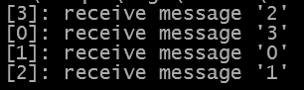

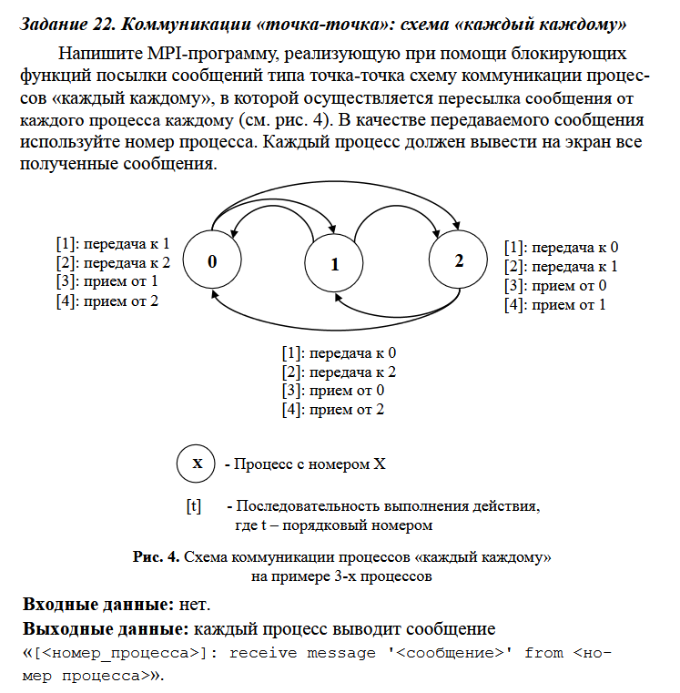

**Листинг:**

void task22(int rank, int size) {

MPI_Request send_request, recv_request;

MPI_Status status;

int message;

switch (rank) {

case 1:

MPI_Isend(&rank, 1, MPI_INT, 0, 0, MPI_COMM_WORLD, &send_request);

MPI_Isend(&rank, 1, MPI_INT, 2, 2, MPI_COMM_WORLD, &send_request);

MPI_Irecv(&message, 1, MPI_INT, 0, 1, MPI_COMM_WORLD, &recv_request);

MPI_Wait(&recv_request, &status);

printf("[%d]; receive message '%d'\n", rank, message);

MPI_Irecv(&message, 1, MPI_INT, 2, 1, MPI_COMM_WORLD, &recv_request);

MPI_Wait(&recv_request, &status);

printf("[%d]; receive message '%d'\n", rank, message);

break;

case 2:

MPI_Isend(&rank, 1, MPI_INT, 1, 1, MPI_COMM_WORLD, &send_request);

MPI_Isend(&rank, 1, MPI_INT, 0, 0, MPI_COMM_WORLD, &send_request);

MPI_Irecv(&message, 1, MPI_INT, 1, 2, MPI_COMM_WORLD, &recv_request);

MPI_Wait(&recv_request, &status);

printf("[%d]; receive message '%d'\n", rank, message);

MPI_Irecv(&message, 1, MPI_INT, 0, 2, MPI_COMM_WORLD, &recv_request);

MPI_Wait(&recv_request, &status);

printf("[%d]; receive message '%d'\n", rank, message);

break;

case 0:

MPI_Isend(&rank, 1, MPI_INT, 1, 1, MPI_COMM_WORLD, &send_request);

MPI_Isend(&rank, 1, MPI_INT, 2, 2, MPI_COMM_WORLD, &send_request);

MPI_Irecv(&message, 1, MPI_INT, 1, 0, MPI_COMM_WORLD, &recv_request);

MPI_Wait(&recv_request, &status);

printf("[%d]; receive message '%d'\n", rank, message);

MPI_Irecv(&message, 1, MPI_INT, 2, 0, MPI_COMM_WORLD, &recv_request);

MPI_Wait(&recv_request, &status);

printf("[%d]; receive message '%d'\n", rank, message);

break;

}

}

**Выполнение:**

mpiexec -n 3 mpiconsole.exe 22

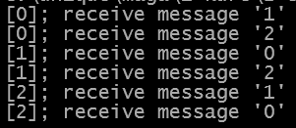

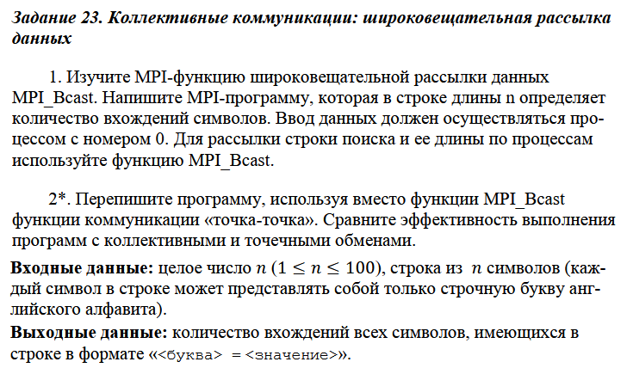

**Листинг:**

void task23(int rank, int size) {

string text;

if (rank == 0) {

cout << "Enter text: ";

cin >> text;

MPI_Bcast(&text, text.length() + 1, MPI_CHAR, 0, MPI_COMM_WORLD);

}

int count[26] = { 0 };

for (int i = 0; i < text.length(); i++) {

count[text[i] - 'a']++;

}

int total_count[26] = { 0 };

MPI_Reduce(count, total_count, 26, MPI_INT, MPI_SUM, 0, MPI_COMM_WORLD);

if (rank == 0) {

cout << "Summarized chars: " << endl;

for (char c = 'a'; c <= 'z'; c++) {

if (total_count[c - 'a'] > 0) {

cout << c << " = " << total_count[c - 'a'] << endl;

}

}

}

}

**Выполнение:**

mpiexec -n 4 mpiconsole.exe 23

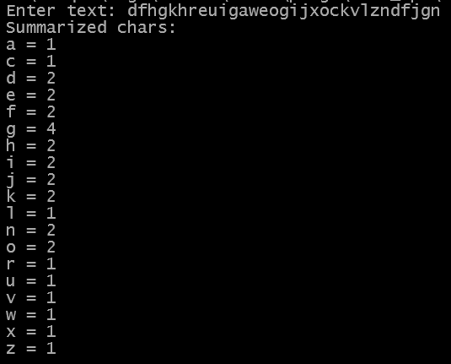

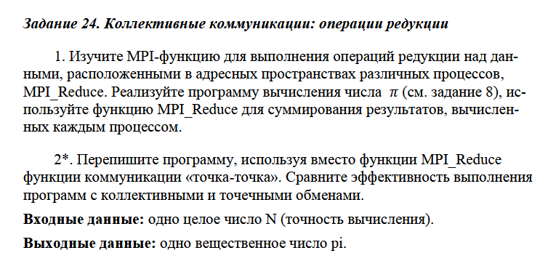

**Листинг:**

double CalculatePi(int localStart, int localEnd, unsigned int totalN) {

double sum = 0.0;

double h = 1.0 / totalN;

for (int i = localStart; i < localEnd; i++) {

double xi = (i + 0.5) * h;

sum += 4.0 / (1.0 + xi * xi);

}

return sum * h;

}

void task24(int rank, int size) {

long double massPi = 0.0;

int Nprec = 0;

if (rank == 0) {

cout << "Enter precision: ";

cin >> Nprec;

if (Nprec <= 0) {

cerr << "Precision must be a positive integer." << endl;

MPI_Abort(MPI_COMM_WORLD, 1);

}

MPI_Bcast(&Nprec, 1, MPI_INT, 0, MPI_COMM_WORLD);

}

else {

MPI_Bcast(&Nprec, 1, MPI_INT, 0, MPI_COMM_WORLD);

}

if (Nprec < size) {

cerr << "Precision must be greater than or equal to the number of processes." << endl;

MPI_Abort(MPI_COMM_WORLD, 1);

}

int localNprec = Nprec / size;

int localStart = rank * localNprec;

int localEnd = (rank + 1) * localNprec;

long double localPartialPiSum = CalculatePi(localStart, localEnd, Nprec);

long double globalSum = 0.0;

MPI_Reduce(&localPartialPiSum, &globalSum, 1, MPI_LONG_DOUBLE, MPI_SUM, 0, MPI_COMM_WORLD);

if (rank == 0) {

cout << std::fixed << std::setprecision(15);

cout << "pi: " << globalSum << endl;

}

}

**Выполнение:**

mpiexec -n 4 mpiconsole.exe 24



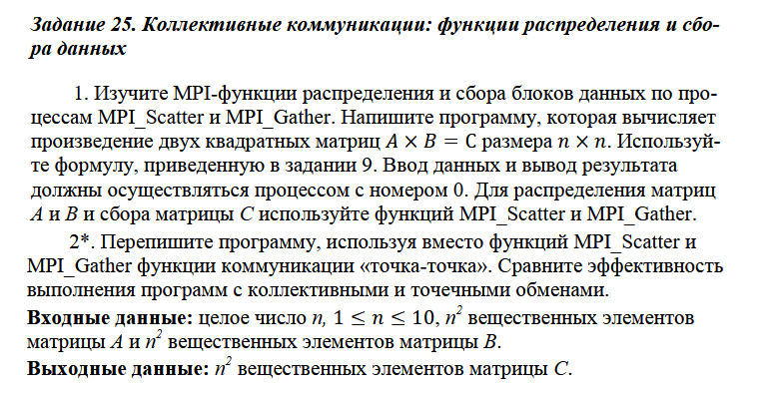

**Листинг:**

void task25(int rank, int size) {

int n;

if (rank == 0) {

std::cout << "Input size of matrix: ";

std::cin >> n;

}

MPI_Bcast(&n, 1, MPI_INT, 0, MPI_COMM_WORLD);

if (n % size != 0) {

if (rank == 0) {

std::cerr << "ERROR! The size of the matrix should be a multiple of the number of processes." << std::endl;

}

}

int rows_per_process = n / size;

std::vector<int> A(n * n), B(n * n), C(n * n);

std::vector<int> local_A(rows_per_process * n), local_C(rows_per_process * n);

if (rank == 0) {

cout << "A elems: " << endl;

for (int i = 0; i < n * n; i++) {

cin >> A[i];

}

cout << "B elems :" << endl;

for (int i = 0; i < n * n; i++) {

cin >> B[i];

}

}

MPI_Scatter(A.data(), rows_per_process * n, MPI_INT,

local_A.data(), rows_per_process * n, MPI_INT,

0, MPI_COMM_WORLD);

MPI_Bcast(B.data(), n * n, MPI_INT, 0, MPI_COMM_WORLD);

for (int i = 0; i < rows_per_process; ++i) {

for (int j = 0; j < n; ++j) {

local_C[i * n + j] = 0;

for (int k = 0; k < n; ++k) {

local_C[i * n + j] += local_A[i * n + k] * B[k * n + j];

}

}

}

MPI_Gather(local_C.data(), rows_per_process * n, MPI_INT,

C.data(), rows_per_process * n, MPI_INT,

0, MPI_COMM_WORLD);

if (rank == 0) {

std::cout << "\nMatrix A:" << std::endl;

for (int i = 0; i < n; ++i) {

for (int j = 0; j < n; ++j) {

std::cout << A[i * n + j] << " ";

}

std::cout << std::endl;

}

std::cout << "\nMatrix B:" << std::endl;

for (int i = 0; i < n; ++i) {

for (int j = 0; j < n; ++j) {

std::cout << B[i * n + j] << " ";

}

std::cout << std::endl;

}

std::cout << "Result matrix C:" << std::endl;

for (int i = 0; i < n; ++i) {

for (int j = 0; j < n; ++j) {

std::cout << C[i * n + j] << " ";

}

std::cout << std::endl;

}

}

}

**Выполнение:**

mpiexec -n 4 mpiconsole.exe 25

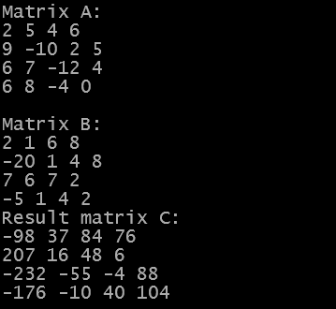

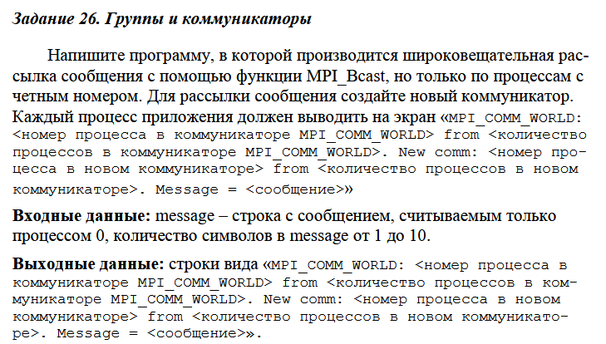

**Листинг:**

void task26(int rank, int size) {

char message[11] = "";

MPI_Comm new_comm;

int color = rank % 2;

MPI_Comm_split(MPI_COMM_WORLD, color, rank, &new_comm);

int new_rank, new_size;

MPI_Comm_rank(new_comm, &new_rank);

MPI_Comm_size(new_comm, &new_size);

if (rank == 0) {

while (true) {

cout << "Enter message: ";

cin >> message;

if (strlen(message) > 0 && strlen(message) <= 10) {

break;

}

}

}

if (rank % 2 == 0) {

MPI_Bcast(message, 11, MPI_CHAR, 0, new_comm);

cout << "MPI_COMM_WORLD: " << rank << " from " << size

<< ". New comm: " << new_rank << " from " << new_size

<< ". Message = " << message << endl;

}

else {

cout << "MPI_COMM_WORLD: " << rank << " from " << size

<< ". New comm: no from no. Message = no" << endl;

}

}

**Выполнение:**

mpiexec -n 4 mpiconsole.exe 26

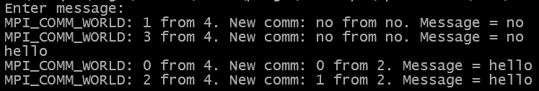

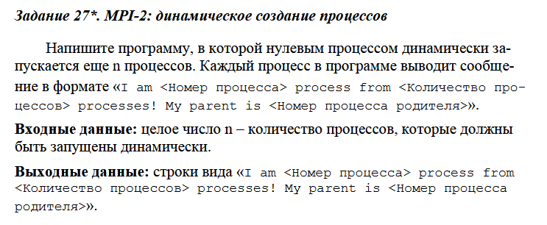

**Листинг:**

void task27(int rank, int size) {

if (rank == 0) {

int n;

cout << "Enter the number of processes to spawn: ";

cin >> n;

MPI_Comm intercomm;

vector<int> spawned_ranks(n);

MPI_Comm_spawn("consoleChild.exe", MPI_ARGV_NULL, n, MPI_INFO_NULL, 0, MPI_COMM_SELF, &intercomm, MPI_ERRCODES_IGNORE);

for (int i = 0; i < n; i++) {

spawned_ranks[i] = i;

}

MPI_Comm_free(&intercomm);

}

else {

cout << "I am " << rank << " process from " << size << " processes! My parent is none." << endl;

}

}

**Выполнение:**

mpiexec -n 4 mpiconsole.exe 27

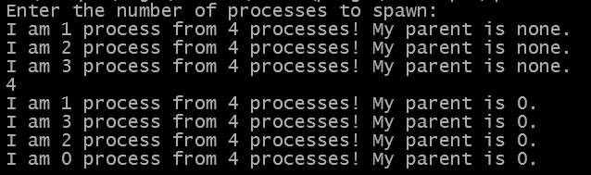

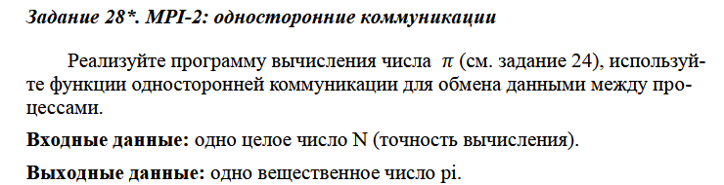

**Листинг:**

void task28(int rank, int size) {

double massPi = 0.0;

int Nprec = 0;

int localNprec = 0;

double localPartialPiSum = 0.0;

MPI_Request send_request, recv_request;

MPI_Status status;

if (rank == 0) {

cout << "Enter precision: ";

cin >> Nprec;

for (int i = 1; i < size; i++) {

MPI_Isend(&Nprec, 1, MPI_INT, i, 0, MPI_COMM_WORLD, &send_request);

}

}

else {

MPI_Irecv(&Nprec, 1, MPI_INT, 0, 0, MPI_COMM_WORLD, &recv_request);

MPI_Wait(&recv_request, &status);

}

localNprec = Nprec / size;

int localStart = rank * localNprec;

int localEnd = (rank + 1) * localNprec;

localPartialPiSum = CalculatePi(localStart, localEnd, Nprec);

if (rank == 0) {

massPi += localPartialPiSum;

for (int i = 1; i < size; i++) {

MPI_Irecv(&localPartialPiSum, 1, MPI_DOUBLE, i, 0, MPI_COMM_WORLD, &recv_request);

MPI_Wait(&recv_request, &status);

massPi += localPartialPiSum;

}

cout << "Final massPi= " << massPi << endl;

}

else {

MPI_Isend(&localPartialPiSum, 1, MPI_DOUBLE, 0, 0, MPI_COMM_WORLD, &send_request);

}

}

**Выполнение:**

mpiexec -n 4 mpiconsole.exe 28



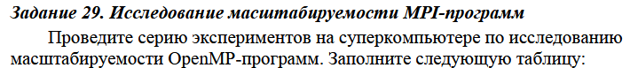

На основании данных таблицы постройте график масштабируемости для каждого значения параметра N. Определите для каждого графика, при каком количестве нитей достигается максимальное ускорение.

|  |  |  |
| --- | --- | --- |
| Параметр N | Количество нитей | Время выполнения (сек.) |
| 100 | 1 | 0.000230900011957 |
| 10 000 000 | 1 | 0.108121900004335 |
| 4 000 000 000 | 1 | 68.127729012772242 |
| 100 | 2 | 0.000405399943702 |
| 10 000 000 | 2 | 0.054105599992909 |
| 4 000 000 000 | 2 | 21.628441100008786 |
| 100 | 4 | 0.000600300030783 |
| 10 000 000 | 4 | 0.027671099989675 |
| 4 000 000 000 | 4 | 10.793411299935542 |
| 100 | 6 | 0.000719000003301 |
| 10 000 000 | 6 | 0.022676899912767 |
| 4 000 000 000 | 6 | 7.614544700016268 |
| 100 | 8 | 0.001126799965277 |
| 10 000 000 | 8 | 0.017288499977440 |
| 4 000 000 000 | 8 | 6.039494600030594 |
| 100 | 10 | 0.001017199945636 |
| 10 000 000 | 10 | 0.014495700015686 |
| 4 000 000 000 | 10 | 5.765852600103244 |
| 100 | 12 | 0.001237799995579 |
| 10 000 000 | 12 | 0.012035800027661 |
| 4 000 000 000 | 12 | 4.212874599965289 |

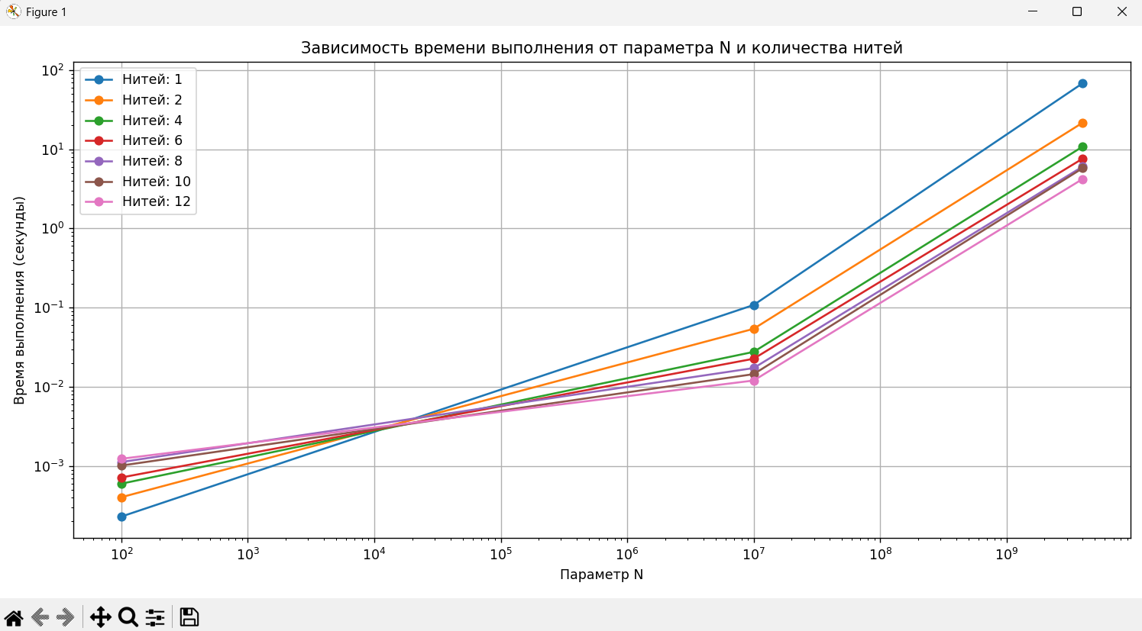

Исходя из графика для

N = 100 наибольшая скорость с 1й нитью

N = 10 000 000 наибольшая скорость с 12ю нитями, похожее время с 10ю нитями

N = 4 000 000 000 наибольшая скорость с 12ю нитями

**Листинг:**

void countTimeForPi(int rank, int size, unsigned int Nprec) {

long double massPi = 0.0;

if (Nprec < size) {

cerr << "Precision must be greater than or equal to the number of processes." << endl;

MPI_Abort(MPI_COMM_WORLD, 1);

}

unsigned int localNprec = Nprec / size;

unsigned int remainder = Nprec % size;

if (rank < remainder) {

localNprec += 1;

}

unsigned int localStart = rank * (Nprec / size) + (rank < remainder ? rank : remainder);

unsigned int localEnd = localStart + localNprec;

long double localPartialPiSum = CalculatePi(localStart, localEnd, Nprec);

long double globalSum = 0.0;

MPI_Reduce(&localPartialPiSum, &globalSum, 1, MPI_LONG_DOUBLE, MPI_SUM, 0, MPI_COMM_WORLD);

if (rank == 0) {

cout << std::fixed << std::setprecision(15);

cout << "pi: " << globalSum << endl;

}

}

void task29(int rank, int size) {

//unsigned int Nprec = 100;

//unsigned int Nprec = 10000000;

unsigned int Nprec = 4000000000;

MPI_Bcast(&Nprec, 1, MPI_UNSIGNED, 0, MPI_COMM_WORLD);

double startTime = MPI_Wtime();

countTimeForPi(rank, size, Nprec);

double endTime = MPI_Wtime();

if (rank == 0) {

cout << "Total time taken: " << (endTime - startTime) << " seconds" << endl;

}

}

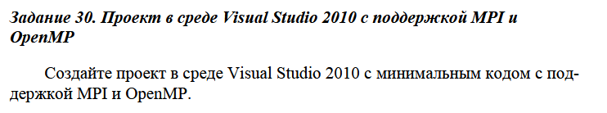

**Листинг:**

void task30(int rank, int size) {

#pragma omp parallel for

for (int i = 0; i < 2; ++i) {

std::lock_guard<std::mutex> lock(cout_mutex);

std::cout << "Process " << rank << ", thread " << omp_get_thread_num() << ": iteration " << i << std::endl;

}

}

**Выполнение:**

mpiexec -n 2 mpiconsole.exe 30

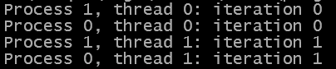

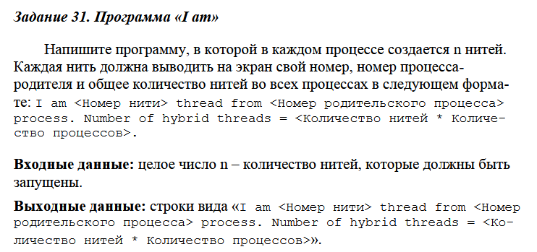

**Листинг:**

void task31(int rank, int size, int n) {

int total_threads = n * size;

#pragma omp parallel num_threads(n)

{

int thread_id = omp_get_thread_num();

{

std::lock_guard<std::mutex> lock(cout_mutex);

std::cout << "I am " << thread_id << " thread from " << rank

<< " process. Number of hybrid threads = " << total_threads << std::endl;

}

}

}

**Выполнение:**

mpiexec -n 2 mpiconsole.exe 31

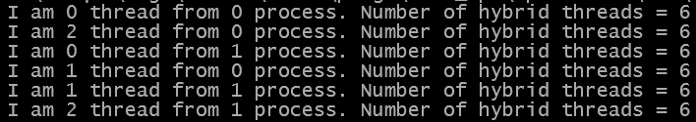

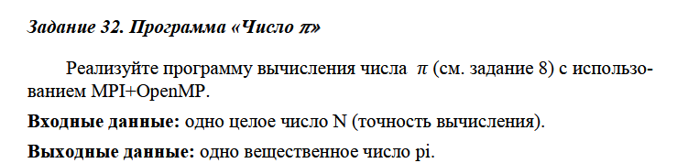

**Листинг:**

void task32(int rank, int size) {

unsigned int Nprec;

if (rank == 0) {

std::cout << "Enter precision: ";

std::cin >> Nprec;

}

MPI_Bcast(&Nprec, 1, MPI_UNSIGNED, 0, MPI_COMM_WORLD);

int localN = Nprec / size;

int localStart = rank * localN;

int localEnd = (rank + 1) * localN;

if (rank == size - 1) {

localEnd = Nprec;

}

long double localSum = 0.0;

#pragma omp parallel

{

long double threadSum = 0.0;

long double h = 1.0 / Nprec;

#pragma omp for

for (int i = localStart; i < localEnd; i++) {

long double xi = (i + 0.5) * h;

threadSum += 4.0 / (1.0 + xi * xi);

}

#pragma omp atomic

localSum += threadSum;

}

localSum *= (1.0 / Nprec);

long double totalSum = 0.0;

MPI_Reduce(&localSum, &totalSum, 1, MPI_LONG_DOUBLE, MPI_SUM, 0, MPI_COMM_WORLD);

if (rank == 0) {

std::cout << std::setprecision(15) << "Calculated value of pi: " << totalSum << std::endl;

}

}

**Выполнение:**

mpiexec -n 4 mpiconsole.exe 32

